Министерство образования Республики Беларусь
Учреждение образования «Белорусский государственный университет
информатики и радиоэлектроники»

Факультет компьютерных систем и сетей
Кафедра информатики
Дисциплина «Операционные среды и системное программирование»

ОТЧЕТ
к лабораторной работе №3
на тему:
«ВЗАИМОДЕЙСТВИЕ ПРОЦЕССОВ: ОБМЕН ДАННЫМИ»
БГУИР 6-05-0612-02 23

Выполнил студент группы 353503
СЕБЕЛЕВ Дмитрий Юрьевич
^{(дата, подпись студента)}
Проверил асистент каф. информатики
ГРИЦЕНКО Никита Юрьевич
^{(дата, подпись преподавателя)}

Минск 2025

СОДЕРЖАНИЕ
1 Постановка задачи 3
2 Описание работы программы 4
2.1 Инициализация системных ресурсов и координация процессов 4
2.2 Процесс-генератор 4
2.3 Процесс-обработчик 4
2.4 Процесс-визуализатор и анализ ресурсов 5
3 Ход выполнения программы 6
3.1 Примеры выполнения задания 6
Вывод 8
Список использованных источников 10
Приложение А (справочное) Исходный код 11

1 ПОСТАНОВКА ЗАДАЧИ

Целью работы является моделирование и анализ трехступенчатого конвейера обработки данных, состоящего из независимых процессов: «Генератор», «Обработчик» и «Визуализатор». Исследование сфокусировано на технической реализации межпроцессного взаимодействия с использованием именованных каналов (Named Pipes) для передачи структурированных данных между этапами конвейера. В рамках работы производится оценка временных задержек, возникающих на каждом этапе обработки, и анализ общей производительности системы.

2 ОПИСАНИЕ РАБОТЫ ПРОГРАММЫ

2.1 Инициализация системных ресурсов и координация процессов

Этот модуль отвечает за настройку среды выполнения и управление жизненным циклом конвейера обработки данных. Инициализация начинается с установки кодовой страницы UTF-8 функцией SetConsoleOutputCP для корректного отображения кириллицы и инициализации генератора случайных чисел с помощью srand для последующего создания тестовых данных. Программа анализирует аргументы командной строки для определения своей роли в конвейере: «generator», «processor» или «visualizer». Если аргументы отсутствуют, программа переходит в режим координатора, который последовательно запускает три дочерних процесса с помощью функции CreateProcessA. Каждому процессу передается соответствующий аргумент для определения его роли, а флаг CREATE_NEW_CONSOLE обеспечивает запуск каждого этапа конвейера в отдельном консольном окне. Координатор ожидает завершения всех трех дочерних процессов, используя WaitForMultipleObjects, после чего корректно закрывает все дескрипторы процессов и потоков функцией CloseHandle, обеспечивая правильное управление системными ресурсами. Программный код представлен в приложении А [1].

2.2 Процесс-генератор

Этот модуль представляет собой первый этап конвейера, отвечающий за создание и передачу исходных данных. Процесс-генератор создает именованный канал «\\.\pipe\PipelineStage1» с помощью функции CreateNamedPipeA с параметром PIPE_ACCESS_OUTBOUND для однонаправленной передачи данных. Канал настраивается для работы в режиме сообщений (PIPE_TYPE_MESSAGE), что гарантирует атомарность операций чтения и записи для целых блоков данных. После создания канала процесс переходит в режим ожидания подключения следующего этапа конвейера с помощью функции ConnectNamedPipe. После успешного подключения генератор в цикле создает пять структурированных блоков данных DataBlock, каждый из которых инициализируется уникальным идентификатором, массивом из десяти случайных чисел и временной меткой, полученной через GetTickCount. Сформированные блоки данных последовательно записываются в канал функцией WriteFile, после чего процесс-генератор корректно закрывает дескриптор канала и завершает свою работу [2].

2.3 Процесс-обработчик

Этот модуль реализует второй, промежуточный этап конвейера, который выполняет основную обработку данных. Процесс-обработчик сначала подключается к входному каналу «\\.\pipe\PipelineStage1»как клиент с помощью функции CreateFileA с правом доступа GENERIC_READ. Затем он создает собственный выходной именованный канал «\\.\pipe\PipelineStage2» функцией CreateNamedPipeA и ожидает подключения процесса-визуализатора. После установления всех соединений обработчик входит в основной цикл, где последовательно считывает блоки данных из входного канала функцией ReadFile. Для каждого полученного блока выполняется операция сортировки внутреннего массива данных по возрастанию с использованием std::sort. Статус блока обновляется на «sorted», после чего обработанный блок данных записывается в выходной канал функцией WriteFile для передачи на следующий этап конвейера. Цикл продолжается до тех пор, пока во входном канале не закончатся данные, после чего процесс-обработчик закрывает дескрипторы обоих каналов и завершает свою работу [3].

2.4 Процесс-визуализатор и анализ результатов

Этот модуль является завершающим этапом конвейера, ответственным за получение и отображение конечных результатов. Процесс-визуализатор подключается к каналу «\\.\pipe\PipelineStage2» функцией CreateFileA с правом доступа GENERIC_READ и ожидает поступления обработанных данных. В цикле он считывает отсортированные блоки данных функцией ReadFile. Для каждого полученного блока вычисляется общее время обработки как разница между текущим временем (GetTickCount) и временной меткой, установленной генератором. Результаты выводятся в консоль в виде форматированной таблицы, содержащей идентификатор блока, его статус, отсортированные данные и вычисленное время обработки в миллисекундах. После получения и отображения всех блоков данных программа выводит итоговую статистику, включая общее количество обработанных блоков и среднее время прохождения одного блока через весь конвейер. Завершение работы модуля включает корректное закрытие дескриптора канала с помощью CloseHandle [4].

3 ХОД ВЫПОЛНЕНИЯ ПРОГРАММЫ

3.1 Примеры выполнения задания

На рисунке 3.1 представлен результат работы процесса-генератора

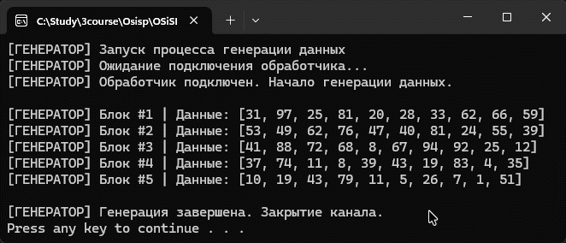

Рисунок 3.1 – Вывод процесса-генератора

Результат работы процесса-обработчика представлен на рисунке 3.2

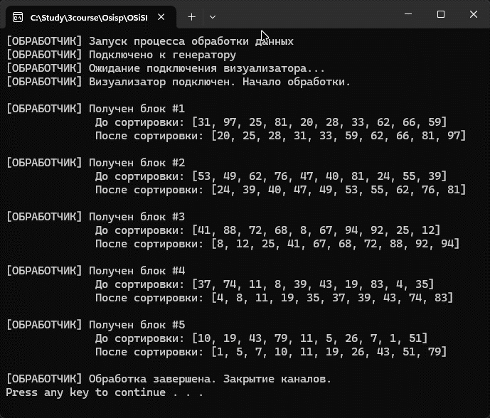

Рисунок 3.2 – Результат работы процесса-обработчика
Результат работы процесса-обработчика представлен на рисунке 3.3

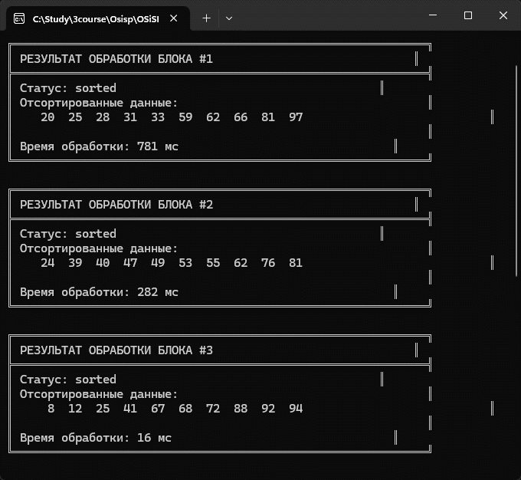

Рисунок 3.3 – Результат работы процесса-визуализатора

ВЫВОД

В ходе выполнения лабораторной работы были освоены практические навыки реализации и анализа систем межпроцессного взаимодействия (IPC) в операционной системе Windows с использованием WinAPI. Была разработана программная модель, имитирующая трехступенчатый конвейер обработки данных, состоящий из трех независимых, но взаимодействующих друг с другом процессов: «Генератор», «Обработчик» и «Визуализатор».
Программа демонстрирует организацию последовательной передачи структурированных данных между процессами с использованием именованных каналов (Named Pipes). Процесс-генератор отвечает за создание исходных блоков данных, каждый из которых содержит уникальный идентификатор, массив случайных чисел и временную метку создания, полученную с помощью функции GetTickCount. Эти блоки передаются по первому именованному каналу на следующий этап.
Процесс-обработчик реализует промежуточный этап конвейера, считывая данные из входного канала, выполняя над ними операцию сортировки внутреннего массива и передавая результат в выходной канал. Этот этап демонстрирует модель «фильтра», который получает данные, модифицирует их и отправляет дальше по цепочке, что является классическим сценарием применения конвейерной обработки.
Процесс-визуализатор выступает в роли конечного потребителя данных, считывая обработанные блоки и производя анализ производительности системы. Ключевой метрикой является вычисление общего времени прохождения каждого блока данных через конвейер, что позволяет оценить задержки, вносимые операциями передачи по каналам и обработкой на каждом этапе.
Для организации взаимодействия использовались функции WinAPI для работы с именованными каналами: CreateNamedPipeA для создания серверной части канала, ConnectNamedPipe для ожидания подключения клиента и CreateFileA для подключения к существующему каналу. Передача данных осуществлялась функциями WriteFile и ReadFile, работающими в режиме сообщений (PIPE_TYPE_MESSAGE), что гарантирует атомарность передачи целых структур DataBlock.
Управление жизненным циклом конвейера реализовано в координирующем процессе, который использует CreateProcessA для запуска каждого из трех дочерних процессов в отдельных консольных окнах. Синхронизация завершения работы всего конвейера обеспечивается функцией WaitForMultipleObjects, которая ожидает завершения всех дочерних процессов перед завершением основной программы.
Полученные навыки работы с механизмами межпроцессного взаимодействия и организации многопроцессных систем являются фундаментальными для разработки сложных распределенных приложений. Реализованная модель конвейерной обработки наглядно демонстрирует принципы разделения задач, асинхронной передачи данных и анализа производительности, которые широко применяются в серверных приложениях, системах пакетной обработки и модульных программных комплексах. Результаты работы позволяют количественно оценить накладные расходы на сериализацию и передачу данных между процессами, что критически важно при проектировании высокопроизводительных систем.

СПИСОК ИСПОЛЬЗОВАННЫХ ИСТОЧНИКОВ

[1] API Win32 documentation [Электронный ресурс]. – Режим доступа: https://learn.microsoft.com/ru-ru/windows/win32/ – Дата доступа: 04.11.2025
[2] WinAPI: СreateProcessA [Электронный ресурс]. – Режим доступа: https://learn.microsoft.com/en-us/windows/win32/api/processthreadsapi/nf-processthreadsapi-createprocessa – Дата доступа: 04.11.2025
[3] WinAPI: ConnectNamedPipe [Электронный ресурс]. – Режим доступа: https://learn.microsoft.com/en-us/windows/win32/api/namedpipeapi/nf-namedpipeapi-connectnamedpipe – Дата доступа: 04.11.2025
[4] WinAPI: СreateNamedPipeA [Электронный ресурс]. – Режим доступа: https://learn.microsoft.com/ru-ru/windows/win32/api/winbase/nf-winbase-createnamedpipea – Дата доступа: 04.11.2025

ПРИЛОЖЕНИЕ А

(справочное)

Исходный код

#include <windows.h>
#include <iostream>
#include <vector>
#include <algorithm>
#include <ctime>
#include <string>
#include <sstream>

struct DataBlock {
int id;
int data[10];
DWORD timestamp;
char status[32];
};

// ПРОЦЕСС 1: ГЕНЕРАТОР ДАННЫХ
void GeneratorProcess() {
std::cout << "[ГЕНЕРАТОР] Запуск процесса генерации данных\n";

HANDLE hPipe = CreateNamedPipeA(
"\\\\.\\pipe\\PipelineStage1",
PIPE_ACCESS_OUTBOUND,
PIPE_TYPE_MESSAGE | PIPE_READMODE_MESSAGE | PIPE_WAIT,
1,
sizeof(DataBlock) * 10,
sizeof(DataBlock) * 10,
0,
NULL
);

if (hPipe == INVALID_HANDLE_VALUE) {
std::cerr << "[ГЕНЕРАТОР] Ошибка создания канала: " << GetLastError() << "\n";
return;
}

std::cout << "[ГЕНЕРАТОР] Ожидание подключения обработчика...\n";

if (!ConnectNamedPipe(hPipe, NULL)) {
std::cerr << "[ГЕНЕРАТОР] Ошибка подключения: " << GetLastError() << "\n";
CloseHandle(hPipe);
return;
}

std::cout << "[ГЕНЕРАТОР] Обработчик подключен. Начало генерации данных.\n\n";

int totalBlocks = 5;
for (int blockId = 1; blockId <= totalBlocks; blockId++) {
DataBlock block;
block.id = blockId;
block.timestamp = GetTickCount();
strcpy_s(block.status, "generated");

std::cout << "[ГЕНЕРАТОР] Блок #" << blockId << " | Данные: [";
for (int i = 0; i < 10; i++) {
block.data[i] = rand() % 100;
std::cout << block.data[i];
if (i < 9) std::cout << ", ";
}
std::cout << "]\n";

DWORD written;
if (!WriteFile(hPipe, &block, sizeof(DataBlock), &written, NULL)) {
std::cerr << "[ГЕНЕРАТОР] Ошибка записи в канал\n";
break;
}

Sleep(1000);
}

std::cout << "\n[ГЕНЕРАТОР] Генерация завершена. Закрытие канала.\n";
CloseHandle(hPipe);
}

// ПРОЦЕСС 2: СОРТИРОВКА
void ProcessorProcess() {
std::cout << "[ОБРАБОТЧИК] Запуск процесса обработки данных\n";

Sleep(500);

HANDLE hPipeIn = CreateFileA(
"\\\\.\\pipe\\PipelineStage1",
GENERIC_READ,
0,
NULL,
OPEN_EXISTING,
0,
NULL
);

if (hPipeIn == INVALID_HANDLE_VALUE) {
std::cerr << "[ОБРАБОТЧИК] Ошибка подключения к входному каналу: " << GetLastError() << "\n";
return;
}

std::cout << "[ОБРАБОТЧИК] Подключено к генератору\n";

HANDLE hPipeOut = CreateNamedPipeA(
"\\\\.\\pipe\\PipelineStage2",
PIPE_ACCESS_OUTBOUND,
PIPE_TYPE_MESSAGE | PIPE_READMODE_MESSAGE | PIPE_WAIT,
1,
sizeof(DataBlock) * 10,
sizeof(DataBlock) * 10,
0,
NULL
);

if (hPipeOut == INVALID_HANDLE_VALUE) {
std::cerr << "[ОБРАБОТЧИК] Ошибка создания выходного канала: " << GetLastError() << "\n";
CloseHandle(hPipeIn);
return;
}

std::cout << "[ОБРАБОТЧИК] Ожидание подключения визуализатора...\n";

if (!ConnectNamedPipe(hPipeOut, NULL)) {
std::cerr << "[ОБРАБОТЧИК] Ошибка подключения визуализатора: " << GetLastError() << "\n";
CloseHandle(hPipeIn);
CloseHandle(hPipeOut);
return;
}

std::cout << "[ОБРАБОТЧИК] Визуализатор подключен. Начало обработки.\n\n";

while (true) {
DataBlock block;
DWORD read;

if (!ReadFile(hPipeIn, &block, sizeof(DataBlock), &read, NULL) || read == 0) {
break;
}

std::cout << "[ОБРАБОТЧИК] Получен блок #" << block.id << "\n";
std::cout << " До сортировки: [";
for (int i = 0; i < 10; i++) {
std::cout << block.data[i];
if (i < 9) std::cout << ", ";
}
std::cout << "]\n";

std::sort(block.data, block.data + 10);
strcpy_s(block.status, "sorted");

std::cout << " После сортировки: [";
for (int i = 0; i < 10; i++) {
std::cout << block.data[i];
if (i < 9) std::cout << ", ";
}
std::cout << "]\n\n";

DWORD written;
if (!WriteFile(hPipeOut, &block, sizeof(DataBlock), &written, NULL)) {
std::cerr << "[ОБРАБОТЧИК] Ошибка записи в выходной канал\n";
break;
}

Sleep(500);
}

std::cout << "[ОБРАБОТЧИК] Обработка завершена. Закрытие каналов.\n";
CloseHandle(hPipeIn);
CloseHandle(hPipeOut);
}

// ПРОЦЕСС 3: ВИЗУАЛИЗАТОР
void VisualizerProcess() {
std::cout << "[ВИЗУАЛИЗАТОР] Запуск процесса визуализации\n";

Sleep(1000);

HANDLE hPipe = CreateFileA(
"\\\\.\\pipe\\PipelineStage2",
GENERIC_READ,
0,
NULL,
OPEN_EXISTING,
0,
NULL
);

if (hPipe == INVALID_HANDLE_VALUE) {
std::cerr << "[ВИЗУАЛИЗАТОР] Ошибка подключения к каналу: " << GetLastError() << "\n";
return;
}

std::cout << "[ВИЗУАЛИЗАТОР] Подключено к обработчику. Ожидание данных.\n\n";

int totalBlocks = 0;
DWORD totalTime = 0;

while (true) {
DataBlock block;
DWORD read;

if (!ReadFile(hPipe, &block, sizeof(DataBlock), &read, NULL) || read == 0) {
break;
}

totalBlocks++;
DWORD processingTime = GetTickCount() - block.timestamp;
totalTime += processingTime;

std::cout << "╔════════════════════════════════════════════════════════════╗\n";
std::cout << "║ РЕЗУЛЬТАТ ОБРАБОТКИ БЛОКА #" << block.id << " ║\n";
std::cout << "╠════════════════════════════════════════════════════════════╣\n";
std::cout << "║ Статус: " << block.status << " ║\n";
std::cout << "║ Отсортированные данные: ║\n";
std::cout << "║ ";

for (int i = 0; i < 10; i++) {
printf("%3d ", block.data[i]);
}
std::cout << " ║\n";

std::cout << "║ ║\n";
std::cout << "║ Время обработки: " << processingTime << " мс";
for (int i = 0; i < 34 - std::to_string(processingTime).length(); i++) std::cout << " ";
std::cout << "║\n";
std::cout << "╚════════════════════════════════════════════════════════════╝\n\n";

Sleep(300);
}

std::cout << "\n[ВИЗУАЛИЗАТОР] Обработано блоков: " << totalBlocks << "\n";
std::cout << "[ВИЗУАЛИЗАТОР] Среднее время обработки: " << (totalBlocks > 0 ? totalTime / totalBlocks : 0) << " мс\n";

CloseHandle(hPipe);
}

int main(int argc, char* argv[]) {
SetConsoleOutputCP(CP_UTF8);
srand(static_cast<unsigned int>(time(NULL)));

// Определение режима работы по аргументам командной строки
if (argc > 1) {
std::string mode = argv[1];

if (mode == "generator") {
GeneratorProcess();
}
else if (mode == "processor") {
ProcessorProcess();
}
else if (mode == "visualizer") {
VisualizerProcess();
}

system("pause");
return 0;
}

std::cout << "═══════════════════════════════════════════════════════════════\n";
std::cout << " СИСТЕМА КОНВЕЙЕРНОЙ ОБРАБОТКИ ДАННЫХ (WinAPI)\n";
std::cout << "═══════════════════════════════════════════════════════════════\n\n";
std::cout << "Архитектура конвейера:\n";
std::cout << " ГЕНЕРАТОР → [канал 1] → ОБРАБОТЧИК → [канал 2] → ВИЗУАЛИЗАТОР\n\n";
std::cout << "Запуск процессов конвейера...\n\n";

char exePath[MAX_PATH];
GetModuleFileNameA(NULL, exePath, MAX_PATH);

STARTUPINFOA si1 = { sizeof(si1) }, si2 = { sizeof(si2) }, si3 = { sizeof(si3) };
PROCESS_INFORMATION pi1, pi2, pi3;

// Запуск процесса генератора
std::string cmdGenerator = std::string(exePath) + " generator";
if (!CreateProcessA(NULL, (LPSTR)cmdGenerator.c_str(), NULL, NULL, FALSE,
CREATE_NEW_CONSOLE, NULL, NULL, &si1, &pi1)) {
std::cerr << "Ошибка запуска генератора: " << GetLastError() << "\n";
return 1;
}
std::cout << "[КООРДИНАТОР] Генератор запущен (PID: " << pi1.dwProcessId << ")\n";

Sleep(300);

std::string cmdProcessor = std::string(exePath) + " processor";
if (!CreateProcessA(NULL, (LPSTR)cmdProcessor.c_str(), NULL, NULL, FALSE,
CREATE_NEW_CONSOLE, NULL, NULL, &si2, &pi2)) {
std::cerr << "Ошибка запуска обработчика: " << GetLastError() << "\n";
return 1;
}
std::cout << "[КООРДИНАТОР] Обработчик запущен (PID: " << pi2.dwProcessId << ")\n";

Sleep(300);

std::string cmdVisualizer = std::string(exePath) + " visualizer";
if (!CreateProcessA(NULL, (LPSTR)cmdVisualizer.c_str(), NULL, NULL, FALSE,
CREATE_NEW_CONSOLE, NULL, NULL, &si3, &pi3)) {
std::cerr << "Ошибка запуска визуализатора: " << GetLastError() << "\n";
return 1;
}
std::cout << "[КООРДИНАТОР] Визуализатор запущен (PID: " << pi3.dwProcessId << ")\n\n";

std::cout << "Все процессы запущены. Ожидание завершения...\n\n";

HANDLE processes[] = { pi1.hProcess, pi2.hProcess, pi3.hProcess };
WaitForMultipleObjects(3, processes, TRUE, INFINITE);

std::cout << "\n[КООРДИНАТОР] Все процессы конвейера завершены.\n";
std::cout << "═══════════════════════════════════════════════════════════════\n";

CloseHandle(pi1.hProcess);
CloseHandle(pi1.hThread);
CloseHandle(pi2.hProcess);
CloseHandle(pi2.hThread);
CloseHandle(pi3.hProcess);
CloseHandle(pi3.hThread);

system("pause");
return 0;
}

